*Académie de Lille-Physique-chimie*

**OBJECTIF BAC : PHYSIQUE-CHIMIE**

Suite à l’émission du vendredi 27 mars sur France 4 à 15h, nous vous proposons ces questionnaires pour vérifier que les notions abordées sont acquises. Pour vous permettre de vous autoévaluer, la correction de ces questionnaires est présentée en fin de document. De plus, pour vous entraîner à l’épreuve écrite de physique-chimie, nous vous proposons deux exercices de baccalauréat en lien avec les thèmes abordés. Nous vous joignons, également, la correction de ces deux exercices.

Bon entraînement et bon courage à tous !

Objectif bac physique-chimie :  
 - en mécanique : étude de la chute libre  
 - en chimie : dosages par étalonnage et par titrage

**Mécanique : Étude de la chute libre**

**Questionnaire**

1. Au démarrage, une moto passe de 0 à 36 km.h-1 en 10 s. Son accélération moyenne est égale à :

|  |  |  |  |
| --- | --- | --- | --- |
| 3,6 m.s-2 | 36 m.s-2 | 1 m.s-2 | 10 m.s-2 |

1. La deuxième loi de Newton indique que pour un point matériel, de masse *m* constante et de vitesse  :

|  |  |  |  |
| --- | --- | --- | --- |
|  |  |  |  |

1. Un objet est en chute libre lorsqu’il est soumis :

|  |  |  |
| --- | --- | --- |
| à des forces qui se compensent | uniquement à son poids | à son poids et à l’action de l’air |

1. Deux balles de masses différentes tombant en chute libre en mouvement rectiligne sans vitesse initiale :

|  |  |  |
| --- | --- | --- |
| sont soumis au même poids | Vrai | Faux |
| subissent la même accélération | Vrai | Faux |
| ont la même vitesse à chaque instant | Vrai | Faux |
| arrivent au sol en même temps | Vrai | Faux |

1. Un objet est en chute libre sans vitesse initiale. Au bout de sa chute, sa vitesse est :

|  |  |  |
| --- | --- | --- |
| proportionnelle à la durée de la chute | Vrai | Faux |
| proportionnelle à la racine carrée de la hauteur de chute | Vrai | Faux |
| proportionnelle au carré de la durée de la chute | Vrai | Faux |
| Plus grande qu’au bout d’une durée plus faible | Vrai | Faux |

1. Un objet est en chute libre sans vitesse initiale la hauteur de chute est :

|  |  |  |
| --- | --- | --- |
| proportionnelle à la durée de la chute | Vrai | Faux |
| proportionnelle à la vitesse acquise | Vrai | Faux |
| proportionnelle à l’intensité de la pesanteur *g* | Vrai | Faux |
| proportionnelle au carré de la durée de la chute | Vrai | Faux |

1. Un projectile est lancé dans le champ de pesanteur uniforme avec une vitesse initiale orientée à 45° au-dessus de l’horizontale. Toute action de l’air est négligée. Le vecteur accélération :

|  |  |  |  |
| --- | --- | --- | --- |
| dépend des conditions initiales | dépend de la masse *m* du projectile | est constant et vertical | est minimal au sommet de la trajectoire |

Dans le mouvement précédent, la forme de la trajectoire du projectile est :

|  |  |  |  |
| --- | --- | --- | --- |
| circulaire | parabolique | rectiligne | curviligne |

Dans le mouvement précédent, le mouvement suivant l’axe vertical est :

|  |  |  |  |
| --- | --- | --- | --- |
| uniforme | uniformément retardé | uniformément accéléré | retardé |

Dans le mouvement précédent, le mouvement suivant l’axe horizontal est :

|  |  |  |  |
| --- | --- | --- | --- |
| uniforme | uniformément retardé | uniformément accéléré | retardé |

1. L’expression de l’énergie cinétique pour un système de masse *m* et de vitesse *v* est :

|  |  |  |  |
| --- | --- | --- | --- |
| Ec = | Ec = | Ec = | Ec = |

1. L’expression de l’énergie potentielle de pesanteur pour un système de masse *m* à l’altitude *h* est :

|  |  |  |  |
| --- | --- | --- | --- |
| Epp = | Epp = | Epp = | Epp = |

1. L’expression de l’énergie mécanique est :

|  |  |  |  |
| --- | --- | --- | --- |
| Em = Ec - Epp | Em = | Em = Ec + Epp | Em = Ec × Epp |

1. Un objet est lâché sans vitesse initiale à partir d’une hauteur *h* = 2,0 m au-dessus du sol. Les frottements sont négligés :

|  |  |  |  |
| --- | --- | --- | --- |
| L’énergie mécanique *Em* de l’objet est conservée lors de la chute. | L’énergie potentielle de pesanteur est convertie en énergie cinétique au cours de la chute de l’objet. | La vitesse *v* de l’objet au sol est *v* = 6,3 m.s-1. | Lors de la chute, l’énergie potentielle de pesanteur augmente en même temps que l’énergie cinétique diminue. |

**Chimie : Dosage par étalonnage et par titrage**

**Questionnaire**

**Les dosages par étalonnage**

1. Le spectrophotomètre mesure :

|  |  |  |  |
| --- | --- | --- | --- |
| la couleur d’une solution | le pH d’une solution | l’absorbance d’une solution | la concentration d’une espèce en solution |

1. L’absorbance d’une solution :

|  |  |  |  |
| --- | --- | --- | --- |
| est élevée si la solution est très opaque | est élevée si la solution est très transparente | vaut 0 si la solution est parfaitement transparente | vaut 1 si la solution est parfaitement transparente |

1. Quand la concentration d’une solution diluée diminue de moitié, son absorbance :

|  |  |  |  |
| --- | --- | --- | --- |
| est divisée par 2 | est multipliée par 2 | est multipliée par 4 | reste constante |

1. D’après la loi de Beer-Lambert, l’absorbance d’une solution est proportionnelle à :

|  |  |  |  |
| --- | --- | --- | --- |
| la concentration du soluté absorbant | la longueur de solution traversée | l’inverse de la longueur de solution traversée | la hauteur de la cuve |

1. Dans une solution aqueuse ionique, le passage du courant électrique est dû à un déplacement :

|  |  |  |  |
| --- | --- | --- | --- |
| d’ions | d’électrons | de molécules d’eau | de neutrons |

1. La loi de Kohlrausch est :

|  |  |  |  |
| --- | --- | --- | --- |
| une loi de proportionnalité entre l’absorbance d’une solution et la concentration molaire d’une espèce chimique incolore | une loi de proportionnalité entre l’absorbance d’une solution et la concentration molaire d’une espèce chimique colorée | une loi de proportionnalité entre la conductivité d’une solution et la concentration molaire d’une espèce chimique ionique | une loi de proportionnalité entre le pH d’une solution et la concentration molaire d’une espèce chimique ionique |

1. Une gamme d’étalonnage est réalisée avec des solutions :

|  |  |  |  |
| --- | --- | --- | --- |
| de concentrations identiques en une même espèce chimique | d’espèces chimiques différentes de différentes concentrations | d’espèces chimiques différentes de même concentration | de concentrations différentes en une même espèce chimique |

1. Lors d’un dosage spectrophotométrique, on trace la courbe d’étalonnage :

|  |  |  |  |
| --- | --- | --- | --- |
| A = *f*(λ) | λ = *f*(A) | A = *f*(c) | σ = *f*(λ) |

**Les dosages par titrage**

1. Pour un dosage par titrage on utilise la verrerie suivante :

|  |  |  |  |  |
| --- | --- | --- | --- | --- |
| une burette jaugée | un ballon à fond rond | une burette graduée | une éprouvette graduée | une éprouvette jaugée |

1. Pour un dosage par titrage, le réactif titré est le réactif :

|  |  |  |  |  |
| --- | --- | --- | --- | --- |
| dont on cherche la concentration | dont on connait la concentration | qui sert à doser le réactif titrant | qui se trouve dans la burette | qui se trouve dans le bécher |

1. La réaction support du titrage doit être :

|  |  |  |  |  |
| --- | --- | --- | --- | --- |
| totale | limitée | rapide | lente | spécifique de l’espèce titrée |

1. À l’équivalence d’un dosage par titrage :

|  |  |  |  |  |
| --- | --- | --- | --- | --- |
| le réactif titrant est en excès | les réactifs titré et titrant sont limitants | Les réactifs ont réagi en proportions stœchiométriques | le réactif titré est en excès | les réactifs titré et titrant sont en excès |

1. À l’équivalence, pour la réaction d’équation : a.A + b.B → c.C + d.D, la relation entre les quantités de matière des réactifs est :

|  |  |  |  |
| --- | --- | --- | --- |
|  |  | 🗵 |  |

1. Avant l’équivalence d’un dosage par titrage :

|  |  |  |  |  |
| --- | --- | --- | --- | --- |
| le réactif titrant est limitant | les réactifs titré et titrant sont limitants | le réactif titré est limitant | le réactif titré est en excès | les réactifs titré et titrant sont en excès |

1. Après l’équivalence d’un dosage par titrage :

|  |  |  |  |  |
| --- | --- | --- | --- | --- |
| le réactif titrant est limitant | les réactifs titré et titrant sont limitants | le réactif titré est limitant | le réactif titré est en excès | les réactifs titré et titrant sont en excès |

1. Lors d’un dosage par titrage colorimétrique, l’équivalence peut être repérée grâce à :

|  |  |  |
| --- | --- | --- |
| un changement de couleur dans la burette graduée | un changement de couleur dans le bécher | l’utilisation d’un indicateur de fin de réaction |

1. La courbe représentant le dosage par titrage pH-métrique de l’acide chlorhydrique par une solution d’hydroxyde de sodium est :

|  |  |  |  |
| --- | --- | --- | --- |
|  |  |  |  |

1. La courbe exploitable représentant un dosage par titrage conductimétrique est :

|  |  |  |  |
| --- | --- | --- | --- |
|  |  |  |  |

**Mécanique : Étude de la chute libre**

**Exercice inspiré d’un exercice de baccalauréat**

**Le trébuchet**

**Document 1 : Le principe de fonctionnement.**

*Le trébuchet est une machine de guerre utilisée au Moyen Âge au cours des sièges de châteaux forts. Le projectile pouvait faire des brèches dans les murailles des châteaux forts situés à plus de 200 m du trébuchet. Son principe de fonctionnement est le suivant :*

*Un contrepoids relié à un levier est maintenu à une certaine hauteur par des cordages. Il est brusquement libéré. Au cours de sa chute, il agit sur un levier au bout duquel se trouve une poche en cuir dans laquelle est placé le projectile.*

*Lors de sa libération, le projectile de la poche se trouve à une hauteur H = 10 m et est projeté avec une vitesse  faisant un angle α avec l'horizontale (voir la figure du document 4) Les mouvements du contrepoids et du projectile s'effectuent dans un champ de pesanteur uniforme.*

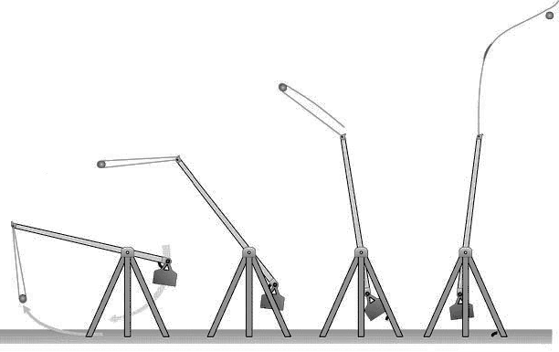

**Document 2** : **Données**

*Masse du projectile m* = *130 kg, α = 45° et v0 = 71 m.s-1*

*Intensité du champ de pesanteur g = 9,81 m.s-2.*

*Hauteur du projectile au moment du lancer : H = 10 m.*

*Masse volumique de l'air ρair = 1,3 kg.m -3.*

# Volume du projectile V = 50 L

## Document 3 : Formulation du théorème d'Archimède.

*"Tout corps plongé dans un fluide au repos, entièrement mouillé par celui-ci ou traversant sa surface libre, subit une force verticale, dirigée de bas en haut et opposée au poids du volume de fluide déplacé ; cette force est appelée poussée d'Archimède."*

*Dans un champ de pesanteur uniforme, la poussée d'Archimède PA est donnée par la formule suivante : $\vec{P_{A}}$ = -ρV $\vec{g}$ où ρ est la masse volumique du fluide, V le volume de fluide déplacé, et $\vec{g}$ le champ de pesanteur.*

**Document 4** : **Étude du mouvement du projectile après libération.**

*Le système étudié est le projectile. Les frottements de l'air sur le projectile seront négligés dans cette étude. Le champ de pesanteur  est parallèle à l'axe Oz. La situation est représentée ci-dessous.*



## Document 5 : La chronophotographie.

*L'invention de cette technique est simultanément attribuée à Étienne-Jules Marey et Eadweard Muybridge. La chronophotographie est le terme historique qui désigne une technique photographique qui permet de prendre une succession de photographies à intervalles réguliers permettant d'étudier le mouvement en décomposé de l'objet photographié.*

*Le principe est d'impressionner une portion vierge de plaque ou de pellicule à chaque intervalle de temps. Plusieurs systèmes furent utilisés comme les appareils à objectifs multiples à déclenchements successifs mais la solution finalement apportée fut la synchronisation de la fermeture de l'obturateur et du déplacement de la surface sensible impressionnée.*

*Une chronophotographie représentant les positions successives du centre d’inertie G du système est donnée en annexe. La durée τ = 1,0 s sépare deux positions successives du centre d’inertie G. À t = 0, le centre d’inertie du système est au point G0 sur la chronophotographie.*

Etude de la chronophotographie.

1. Exprimer les valeurs des vitesses $\vec{V_{3}}$ et $\vec{V_{5}}$ du centre d’inertie G aux points   
   G3 et G5 puis les calculer.
2. Représenter les vecteurs vitesses $\vec{V_{3}}$ et $\vec{V_{5}}$ sur l’annexe en respectant l’échelle suivante : 1 cm pour 8 m.s-1.
3. Représenter sur l’annexe, le vecteur $∆\vec{V_{4}}$ $=$ $\vec{V_{5}}$- $\vec{V_{3}}$ avec pour origine le point G4. Déterminer sa valeur en utilisant l’échelle précédente.
4. Donner l’expression du vecteur accélération $\vec{a_{4}}$ au point G4 puis calculer sa valeur.
5. Tracer sur l’annexe,le vecteur $\vec{a_{4}}$ avec pour origine le point G4 (échelle 1 cm pour 2 m.s–2).

Étude du mouvement du projectile après libération.

1. Donner les caractéristiques (sens, direction et valeur) du poids $\vec{P}$ et de la poussée  
   d'Archimède $\vec{P_{A}}$ qui s'exercent sur le projectile.
2. Est-il judicieux de négliger par la suite la poussée d'Archimède ? Justifier.
3. Enoncer la deuxième loi de Newton.
4. En appliquant la 2ème loi de Newton dans le cadre de la chute libre, déterminer les  
   coordonnées *ax* et az du vecteur accélération du centre d'inertie du projectile dans le repère indiqué.
5. Donner l'expression des coordonnées du vecteur vitesse initiale **, notées v0x et v0z, en fonction de v0 et α.
6. On appelle composante horizontale de la vitesse la coordonnée vx(t) du vecteur  et  
   composante verticale la coordonnée vz(t). Déterminer l'expression des composantes horizontale et verticale vx(t) et vz(t) du vecteur vitesse ** du système au cours de son mouvement.
7. En déduire la nature du mouvement du projectile en projection sur l'axe horizontal. Justifier.
8. Déterminer l'expression des équations horaires du mouvement du projectile : x(t) et z(t).
9. Montrer que l'équation de la trajectoire du projectile est la suivante :

$z=-\frac{1}{2}g\frac{x^{2}}{V_{0}^{2}\cos^{2}α}+xtanα+H$

1. En utilisant l'expression de l'équation de la trajectoire obtenue à la question 14-, indiquer les paramètres de lancement qui jouent un rôle dans le mouvement du projectile.
2. En utilisant les données du document 2, calculer l’abscisse du point de chute, soit le point de contact du projectile avec le sol.
3. Dans le cas où le projectile est lancé avec une vitesse initiale horizontale, montrer que  
   l'abscisse de son point de chute est : *x* = $v_{0}\sqrt{\frac{2H}{g}}$
4. Avec quelle vitesse initiale *v0* horizontale, le projectile doit-il être lancé pour atteindre la base du mur du château situé à une distance *x =* 100 m ?

**ANNEXE**

**Chimie : Dosage par étalonnage et par titrage**

**Exercice inspiré d’un exercice de baccalauréat**

**De la vitamine C dans la rose**

Le fruit de la rose ou de l’églantier est nommé cynorhodon. Il est très utilisé en phytothérapie pour prévenir la fatigue et renforcer les défenses immunitaires. Il contient des tanins, les vitamines A et B et il est aussi très riche en vitamine C ou acide ascorbique. On trouve en pharmacie de l’extrait de cynorhodon sous forme de gélules. L’écriture topologique de l’acide ascorbique est :

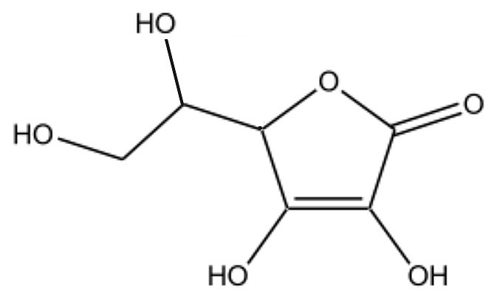

1. Ecrire la formule semi-développée de la molécule d’acide ascorbique.
2. La molécule d’acide ascorbique possède plusieurs groupes caractéristiques. Sur la formule semi-développée précédente, entourer et nommer ceux-ci.
3. Donner la formule brute de l’acide ascorbique.

Dans la suite de l’exercice, on notera l’acide ascorbique sous la forme AH, acide du couple AH/A−. On désire comparer l’apport en vitamine C d’une gélule de cynorhodon, produit naturel, avec celui d’un comprimé de type Laroscorbine 500®, produit de synthèse. Pour cela, on détermine par titrage, la quantité d’acide ascorbique présente dans une gélule.

**Protocole expérimental**

On dissout dans l’eau, le contenu d’une gélule de cynorhodon dans une fiole jaugée de   
100,0 mL. Puis, on réalise le titrage pH-métrique du contenu de la fiole à l’aide d’une solution aqueuse d’hydroxyde de sodium de concentration molaire Cb = 1,0×10-1 mol.L−1.

**Données**

Masses molaires atomiques : MH = 1,0 g.mol−1 ; MC = 12,0 g.mol−1 ; MO = 16,0 g.mol−1.

1. Calculer la masse molaire moléculaire de l’acide ascorbique notée MAH.
2. Écrire l’équation de la réaction support du titrage.

L’équivalence acido-basique.

1. Définir par une phrase l’équivalence acido-basique.
2. Donner la relation entre les quantités de matière des réactifs introduits à l’équivalence.

Le suivi du titrage permet le tracé de la courbe fournie document 1.

1. En précisant la méthode employée, déterminer les coordonnées du point d’équivalence de ce titrage.
2. En déduire la quantité de matière en acide ascorbique nAH contenue dans une gélule de cynorhodon.
3. En déduire la masse mAH d’acide ascorbique présente dans une gélule.
4. Un comprimé de Laroscorbine 500® contient 500 mg d’acide ascorbique. Quel est, entre la gélule de cynorhodon et le comprimé de Laroscorbine, le composant le plus riche en vitamine C ?

**DOCUMENT 1**

**Évolution du pH en fonction du volume de solution d’hydroxyde de sodium ajouté**

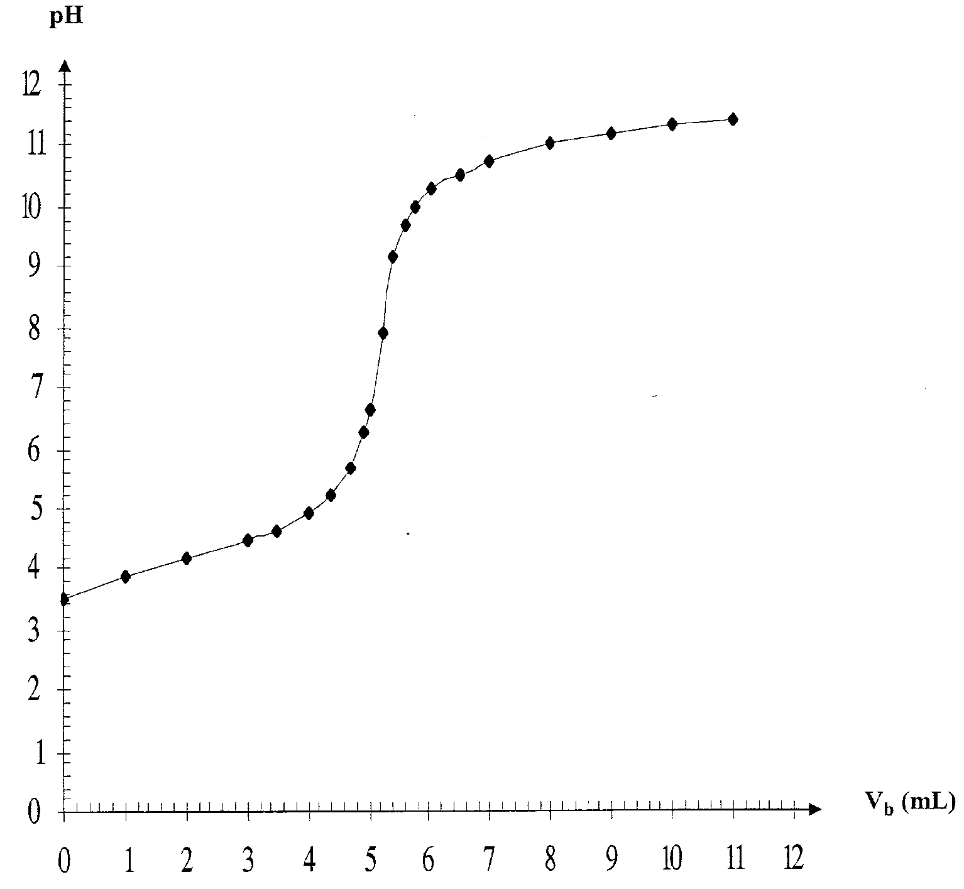

**CORRECTION**

**Mécanique : Étude de la chute libre**

**Questionnaire**

1. Au démarrage, une moto passe de 0 à 36 km.h-1 en 10 s. Son accélération moyenne est égale à :

|  |  |  |  |
| --- | --- | --- | --- |
| 3,6 m.s-2 | 36 m.s-2 | 🗵 1 m.s-2 | 10 m.s-2 |

1. La deuxième loi de Newton indique que pour un point matériel, de masse *m* constante et de vitesse  :

|  |  |  |  |
| --- | --- | --- | --- |
|  |  | 🗵 |  |

1. Un objet est en chute libre lorsqu’il est soumis :

|  |  |  |
| --- | --- | --- |
| à des forces qui se compensent | 🗵 uniquement à son poids | à son poids et à l’action de l’air |

1. Deux balles de masses différentes tombant en chute libre en mouvement rectiligne sans vitesse initiale :

|  |  |  |
| --- | --- | --- |
| sont soumis au même poids | Vrai | 🗵 Faux |
| subissent la même accélération | 🗵 Vrai | Faux |
| ont la même vitesse à chaque instant | 🗵 Vrai | Faux |
| arrivent au sol en même temps | 🗵 Vrai | Faux |

1. Un objet est en chute libre sans vitesse initiale. Au bout de sa chute, sa vitesse est :

|  |  |  |
| --- | --- | --- |
| proportionnelle à la durée de la chute | 🗵 Vrai | Faux |
| proportionnelle à la racine carrée de la hauteur de chute | 🗵 Vrai | Faux |
| proportionnelle au carré de la durée de la chute | Vrai | 🗵 Faux |
| Plus grande qu’au bout d’une durée plus faible | 🗵 Vrai | Faux |

1. Un objet est en chute libre sans vitesse initiale la hauteur de chute est :

|  |  |  |
| --- | --- | --- |
| proportionnelle à la durée de la chute | Vrai | 🗵 Faux |
| proportionnelle à la vitesse acquise | Vrai | 🗵 Faux |
| proportionnelle à l’intensité de la pesanteur *g* | 🗵 Vrai | Faux |
| proportionnelle au carré de la durée de la chute | 🗵 Vrai | Faux |

1. Un projectile est lancé dans le champ de pesanteur uniforme avec une vitesse initiale orientée à 45° au-dessus de l’horizontale. Toute action de l’air est négligée. Le vecteur accélération :

|  |  |  |  |
| --- | --- | --- | --- |
| dépend des conditions initiales | dépend de la masse *m* du projectile | 🗵 est constant et vertical | est minimal au sommet de la trajectoire |

Dans le mouvement précédent, la forme de la trajectoire du projectile est :

|  |  |  |  |
| --- | --- | --- | --- |
| circulaire | 🗵 parabolique | rectiligne | curviligne |

Dans le mouvement précédent, le mouvement suivant l’axe vertical est :

|  |  |  |  |
| --- | --- | --- | --- |
| uniforme | uniformément retardé | 🗵 uniformément accéléré | retardé |

Dans le mouvement précédent, le mouvement suivant l’axe horizontal est :

|  |  |  |  |
| --- | --- | --- | --- |
| 🗵 uniforme | uniformément retardé | uniformément accéléré | retardé |

1. L’expression de l’énergie cinétique pour un système de masse *m* et de vitesse *v* est :

|  |  |  |  |
| --- | --- | --- | --- |
| Ec = | 🗵 Ec = | Ec = | Ec = |

1. L’expression de l’énergie potentielle de pesanteur pour un système de masse *m* à l’altitude *h* est :

|  |  |  |  |
| --- | --- | --- | --- |
| Epp = | Epp = | Epp = | 🗵 Epp = |

1. L’expression de l’énergie mécanique est :

|  |  |  |  |
| --- | --- | --- | --- |
| Em = Ec - Epp | Em = | 🗵 Em = Ec + Epp | Em = Ec × Epp |

1. Un objet est lâché sans vitesse initiale à partir d’une hauteur *h* = 2,0 m au-dessus du sol. Les frottements sont négligés :

|  |  |  |  |
| --- | --- | --- | --- |
| 🗵 L’énergie mécanique *Em* de l’objet est conservée lors de la chute. | 🗵 L’énergie potentielle de pesanteur est convertie en énergie cinétique au cours de la chute de l’objet. | 🗵 La vitesse *v* de l’objet au sol est *v* = 6,3 m.s-1. | Lors de la chute, l’énergie potentielle de pesanteur augmente en même temps que l’énergie cinétique diminue. |

**Chimie : Dosage par étalonnage et par titrage**

**Questionnaire**

**Les dosages par étalonnage**

1. Le spectrophotomètre mesure :

|  |  |  |  |
| --- | --- | --- | --- |
| la couleur d’une solution | le pH d’une solution | 🗵 l’absorbance d’une solution | la concentration d’une espèce en solution |

1. L’absorbance d’une solution :

|  |  |  |  |
| --- | --- | --- | --- |
| 🗵 est élevée si la solution est très opaque | est élevée si la solution est très transparente | 🗵 vaut 0 si la solution est parfaitement transparente | vaut 1 si la solution est parfaitement transparente |

1. Quand la concentration d’une solution diluée diminue de moitié, son absorbance :

|  |  |  |  |
| --- | --- | --- | --- |
| 🗵 est divisée par 2 | est multipliée par 2 | est multipliée par 4 | reste constante |

1. D’après la loi de Beer-Lambert, l’absorbance d’une solution est proportionnelle à :

|  |  |  |  |
| --- | --- | --- | --- |
| 🗵 la concentration du soluté absorbant | 🗵 la longueur de solution traversée | l’inverse de la longueur de solution traversée | la hauteur de la cuve |

1. Dans une solution aqueuse ionique, le passage du courant électrique est dû à un déplacement :

|  |  |  |  |
| --- | --- | --- | --- |
| 🗵 d’ions | d’électrons | de molécules d’eau | de neutrons |

1. La loi de Kohlrausch est :

|  |  |  |  |
| --- | --- | --- | --- |
| une loi de proportionnalité entre l’absorbance d’une solution et la concentration molaire d’une espèce chimique incolore | une loi de proportionnalité entre l’absorbance d’une solution et la concentration molaire d’une espèce chimique colorée | 🗵 une loi de proportionnalité entre la conductivité d’une solution et la concentration molaire d’une espèce chimique ionique | une loi de proportionnalité entre le pH d’une solution et la concentration molaire d’une espèce chimique ionique |

1. Une gamme d’étalonnage est réalisée avec des solutions :

|  |  |  |  |
| --- | --- | --- | --- |
| de concentrations identiques en une même espèce chimique | d’espèces chimiques différentes de différentes concentrations | d’espèces chimiques différentes de même concentration | 🗵 de concentrations différentes en une même espèce chimique |

1. Lors d’un dosage spectrophotométrique, on trace la courbe d’étalonnage :

|  |  |  |  |
| --- | --- | --- | --- |
| A = *f*(λ) | λ = *f*(A) | 🗵 A = *f*(c) | σ = *f*(λ) |

**Les dosages par titrage**

1. Pour un dosage par titrage on utilise la verrerie suivante :

|  |  |  |  |  |
| --- | --- | --- | --- | --- |
| une burette jaugée | un ballon à fond rond | 🗵 une burette graduée | une éprouvette graduée | une éprouvette jaugée |

1. Pour un dosage par titrage, le réactif titré est le réactif :

|  |  |  |  |  |
| --- | --- | --- | --- | --- |
| 🗵 dont on cherche la concentration | dont on connait la concentration | qui sert à doser le réactif titrant | qui se trouve dans la burette | 🗵 qui se trouve dans le bécher |

1. La réaction support du titrage doit être :

|  |  |  |  |  |
| --- | --- | --- | --- | --- |
| 🗵 totale | limitée | 🗵 rapide | lente | 🗵 spécifique de l’espèce titrée |

1. À l’équivalence d’un dosage par titrage :

|  |  |  |  |  |
| --- | --- | --- | --- | --- |
| le réactif titrant est en excès | 🗵 les réactifs titré et titrant sont limitants | 🗵 Les réactifs ont réagi en proportions stœchiométriques | le réactif titré est en excès | les réactifs titré et titrant sont en excès |

1. À l’équivalence, pour la réaction d’équation : a.A + b.B → c.C + d.D, la relation entre les quantités de matière des réactifs est :

|  |  |  |  |
| --- | --- | --- | --- |
|  |  | 🗵 |  |

1. Avant l’équivalence d’un dosage par titrage :

|  |  |  |  |  |
| --- | --- | --- | --- | --- |
| 🗵 le réactif titrant est limitant | les réactifs titré et titrant sont limitants | le réactif titré est limitant | 🗵 le réactif titré est en excès | les réactifs titré et titrant sont en excès |

1. Après l’équivalence d’un dosage par titrage :

|  |  |  |  |  |
| --- | --- | --- | --- | --- |
| le réactif titrant est limitant | les réactifs titré et titrant sont limitants | 🗵 le réactif titré est limitant | le réactif titré est en excès | les réactifs titré et titrant sont en excès |

1. Lors d’un dosage par titrage colorimétrique, l’équivalence peut être repérée grâce à :

|  |  |  |
| --- | --- | --- |
| un changement de couleur dans la burette graduée | 🗵 un changement de couleur dans le bécher | 🗵 l’utilisation d’un indicateur de fin de réaction |

1. La courbe représentant le dosage par titrage pH-métrique de l’acide chlorhydrique par une solution d’hydroxyde de sodium est :

|  |  |  |  |
| --- | --- | --- | --- |
|  |  | 🗵 |  |

1. La courbe exploitable représentant un dosage par titrage conductimétrique est :

|  |  |  |  |
| --- | --- | --- | --- |
|  |  |  | 🗵 |

**Correction succincte de l’exercice : Le trébuchet**

1. = = 27,9 m.s-1 ,  = = 20,0 m.s-1
2. Annexe.
3. Annexe. = 20 m.s-1
4. = = 10 m.s-2
5. Annexe.
6. $\vec{P}$ (vers le bas, verticale, P=m.g) , $\vec{P_{A}}$ (vers le haut, verticale, *PA*=ρ.V.g)
7. *P*= 1,3×103 N et *PA*= 6,4×10-1 N donc *P* ≅ 2000× *PA*  Le valeur du poids est environ 2000 fois plus grande que la valeur de la poussée d'Archimède. On peut donc négliger par la suite la poussée d'Archimède devant le poids.
8. Voir cours.
9. Système : Le projectile, Référentiel : le sol , référentiel terrestre supposé galiléen. Dans le cadre de la **chute libre**, le projectile n'est soumis qu'à la force poids. La 2nde loi de Newton donne:  = m. ⇔ m.  =m.  soit: =

En projection selon les axes Ox et Oz du repère choisi et compte tenu du sens du vecteur  indiqué sur la figure 1 ci-dessus, il vient: 

1. Coordonnées du vecteur vitesse initiale ** : 
2. À chaque instant,  donc  : ax(t) =  et az(t) = , en primitivant on a : Compte tenu du vecteur vitesse initiale ** = **on a finalement :



1. Comme à chaque instant la composante du vecteur vitesse sur l'axe horizontal est constante (vx(t) = v0 **.** cosα = Cte1), le mouvement du projectile en projection sur l'axe horizontal est uniforme.
2. À chaque instant  donc vx(t) =  et vz(t) = , en primitivant on a :



Or à t = 0 le projectile est au point de coordonnées (x(0) = 0; z(0) = H) donc finalement :



1. On tire de l'expression de x(t) = v0.cosα.t , le temps t : t = 

que l'on reporte dans z(t) : z(x) = 

Finalement: 

1. En supposant la hauteur de libération H constante, les deux paramètres de lancement qui jouent un rôle dans le mouvement du projectile sont la vitesse initiale v0 et l'angle de tir α. L’intensité du champ de pesanteur g étant également constante.
2. Au point de chute z = 0, l’équation -1,9×10-3 x2 +x + 10=0 admet 2 solutions : x1 = 516m et x2 = -9,8 m. ainsi l’abscisse du point de chute est 516 m.
3. Le projectile est lancé avec une vitesse initiale horizontale donc α = 0 ; on a alors cosα = 1 et tanα = 0. L'équation de la trajectoire devient :

L'abscisse de son point de chute est telle que z = 0 soit :  donc 

x² =  et finalement *x* =  nécessairement positif

1. D’après la réponse du 17, on a  = 70 m.s-1.

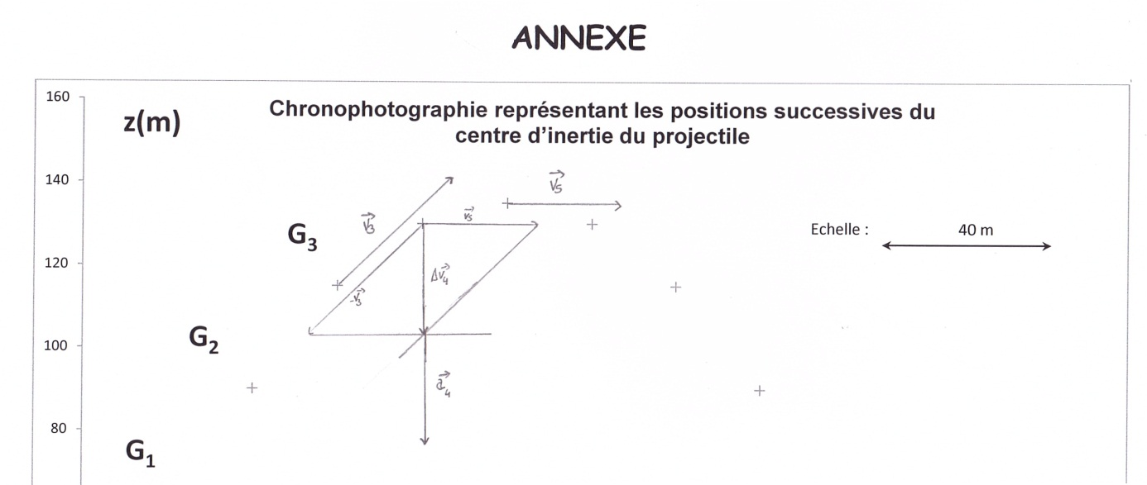

**Correction succincte de l’exercice : De la vitamine C dans la rose**

groupe ester

groupe hydroxyle

groupe hydroxyle

groupe hydroxyle

groupe hydroxyle

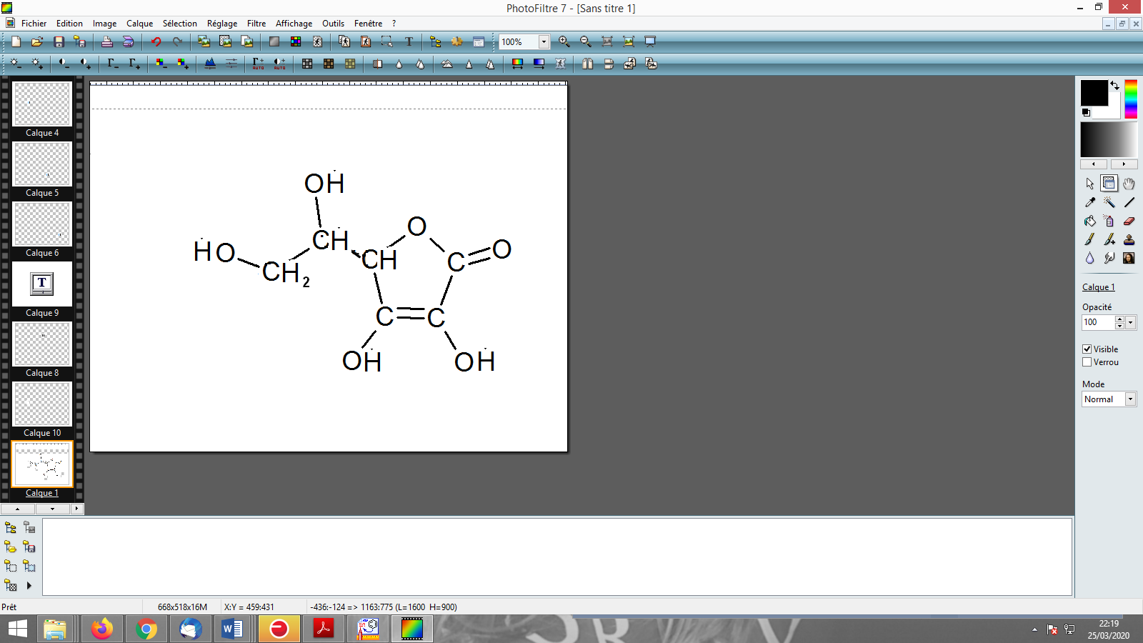

1. C6H8O6
2. M(C6H8O6) = 6MC + 8MH + 6MO = 176 g.mol-1.
3. HA (aq) + HO− (aq) → A−(aq) + H2O (*l*)
4. À l’équivalence, les réactifs titré et titrant ont été introduits dans les proportions stœchiométriques de l’équation de titrage.
5. n(AH) fiole = n(HO−)versée
6. 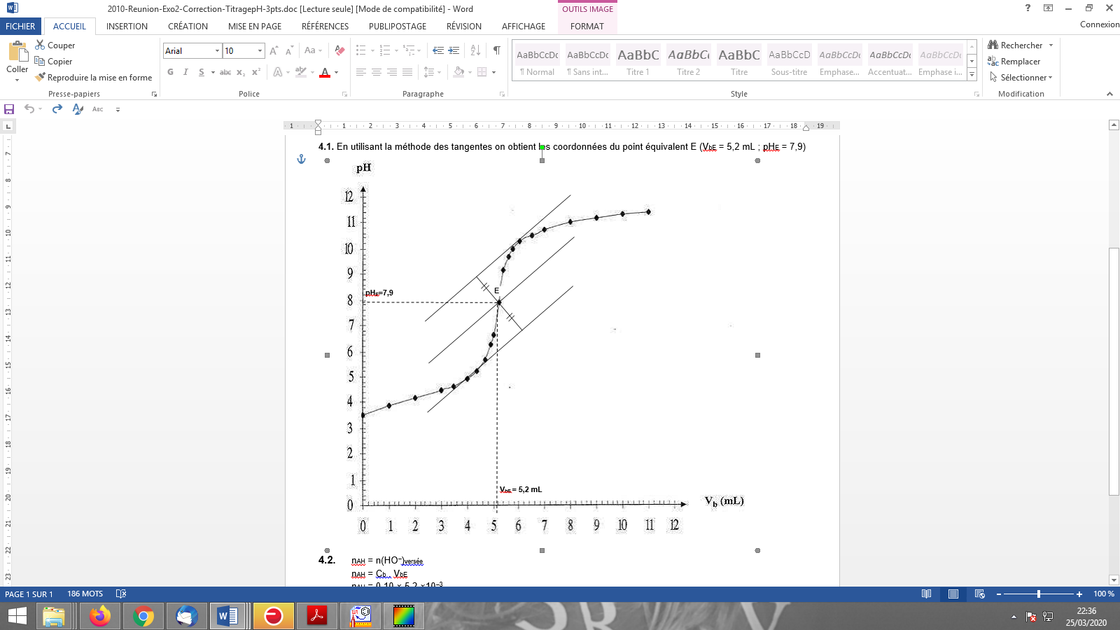
7. nAH = n(HO−)versée  ⇒ nAH = Cb . VbE

nAH = 0,10 × 5,2 ×10−3

**nAH = 5,2 × 10**−**4 mol**

1. mAH = nAH .MAH

mAH = 5,2 × 10−4 × 176 = 0,092 g soit **92 mg**

1. Un comprimé de Laroscorbine 500 contient **500 mg** de vitamine C. Le comprimé est donc plus riche en vitamine C que la gélule de cynorhodon (500 mg > 92 mg).